KATA PENGATAR
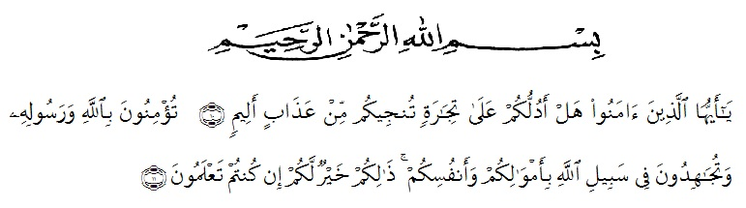

Artinya: ”Wahai orang-orang yang beriman, maukah kamu aku tunjukkan suatu perdagangan yang dapat menyelamatkan mu dari azab yang pedih. (yaitu) kamu beriman kepada Allah dan Rasul-Nya dan berjihad di jalan Allah dengan harta dan jiwamu. Itulah yang lebih baik bagimu jika kamu mengetahuinya.” (QS.Ash-shaff :10-11).

Dengan memanjatkan puji syukur kepada Allah, hanya dengan rahmat dan ridhonya, peneliti dapat menyelesaikan proposal skripsi dengan judul “Pengembangan Bahan Ajar Berbasis Komik Sains Pada Tema Organ Gerak Hewan Dan Manusia Di Kelas V SD”.
Penulisan proposal skripsi ini bertujuan untuk memenuhi sebagai syarat untuk mendapatkan gelar Sarjana Strata-1 (S1) pada Jurusan Pendidikan Guru Sekolah Dasar (PGSD) Universitas Muslim Nusantara Al-Wasliyah Medan.
Dalam penyusunannya penulis mendapat banyak bimbingan, dari tahap awal sampai akhir penulisan skripsi ini, penulis telah banyak menerima bimbingan baik moril maupun materil dari beberapa pihak. Ucapan terima kasih juga penulis berikan kepada nama-nama yang ada dibawah ini
- Bapak H. KRT. Hardi Mulyono K. Surbakti, SE, M.AP selaku Rektor Universitas Muslim Nusantara Al-Washliyah Medan.
- Bapak Dr. Samsul Bahri., M.Si, selaku Dekan Fakultas Keguruan dan Ilmu Pedidikan Universitas Muslim Nusantara Al-Washliyah Medan;
- Ibu Dra. Sukmawarti, S.Pd., M.Pd, selaku Ketua Program Studi Pendidikan Guru Sekolah Dasar;
- Nila Lestari, S.Pd., M.Pd. selaku Dosen Pembimbing yang telah banyak meluangkan waktunya dan perhatian untuk memberikan bimbingan kepada penulis;
- Kepada Kedua Orang Tua Saya Ayahanda Edwin Kanedi dan Ibunda Ummi Kalsum yang sangat peduli dan penulis sangat sayangi, serta kedua adik saya tersayang yang bernama Ilham syah dan Salsabila;
- Sahabat-sahabat tersayang Djanah Zein, Raisa Nur Salum, Desra, Ichsani ilaika dan M. Ichsan yang telah banyak memberikan semangat kepada penulis.
Akhirnya penulis berharap semoga uraian dalam skripsi ini akan menambah khazanah ilmu pengetahuan, semoga skripsi ini dapat berguna dan bermanfaat bagi para pembaca dan dunia pendidikan. Semoga Allah SWT merestui usaha penulis dan melimpahkan rahmat serta karunianya kepada kita semua. Aamiin
Medan, Februari 2022
Penulis

Ulfa Juliyanti
181434074

